Деловой климат организаций сферы информационно-технологических услуг: итоги 2016 года

Центр конъюнктурных исследований Института статистических исследований и экономики знаний Национального исследовательского университета «Высшая школа экономики» представляет аналитический материал о состоянии делового климата в организациях сферы информационно-технологических услуг во II полугодии 2016 г., подготовленный в рамках фундаментальных исследований НИУ ВШЭ.
В материале использованы результаты пилотного обследования деловой активности более 600 организаций, оказывающих ИТ-слуги, проведенного по заказу НИУ ВШЭ в 2016 г. АНО «Статистика России».

Результаты пилотного обследования деловой активности более 600 организаций, оказывающих информационно – технологические услуги, позволяют констатировать, что по итогам 2016 года в отрасли произошли относительно благоприятные корректирующие изменения. На фоне явно кризисного для интеграторов ИТ услуг 2015 года, в текущем периоде выявлены достаточно заметные компенсационные процессы, что выразилось в переломе крайне негативной динамики показателей, характеризующих состояние деловой климата в организациях. Депрессивные оценки респондентов, сформированные в прошлом году, приобрели более позитивные значения, что способствовало заметному обновлению текущих и ожидаемых трендов.

Таблица 1
Оценки основных показателей деятельности организаций
сферы информационно-технологических услуг
Балансы, %
 | Тенденции изменения
 | Во II полугодии по сравнению с I полугодием предыдущего года |  |  |  | Ожидания на I полугодие
 | 2012 | 2014 | 2015 | 2016 | 2013 | 2015 | 2016 | 2017
Спрос на услуги организаций | +5 | -9 | -21 | -10 | +15 | +14 | -5 | +7
Число заключенных договоров (количество клиентов) | +8 | -7 | -21 | -14 | +15 | +19 | -2 | +9
Стоимость оказанных услуг | +10 | -1 | -15 | -9 | +15 | +19 | +7 | +6
Цены (тарифы) на услуги | +17 | +4 | +6 | +2 | +10 | +15 | +16 | +12
Численность работников | 0 | -4 | -9 | -5 | +7 | +6 | +2 | +6
Конкурентоспособность | +10 | +2 | +5 | +4 | +9 | +9 | +11 | +15
Инвестиции | –7 | -8 | -14 | -8 | –1 | +1 | -8 | -6
Экономическое положение организаций | +1 | -7 | -18 | -8 | +8 | +11 | -4 | +4

Большинство показателей деятельности, в том числе, являющихся компонентами главного индикатора исследования – индекса предпринимательской уверенности, продемонстрировали более чем двукратное улучшение, оказав очевидное компенсационное влияние на его итоговый результат. В частности, в текущем периоде, заметное позитивное воздействие на динамику ИПУ было оказано со стороны двух его составляющих: текущего и ожидаемого спроса на услуги, сокращение отрицательных тенденций которых, оказалось принципиальным восстановительным условием формирования значения ИПУ.
Так, одним из основных положительных явлений в развитии сектора в анализируемом периоде следует считать замедление темпов сокращения спроса на ИТ–технологии относительно 2015 г. В анализируемом периоде, доля руководителей, отмечавших снижение спроса на оказываемые услуги снизилась с 33 до 24%, а баланс оценок изменения показателя составил (-10%) против (-21%), зафиксированного в 2015 г. Позитивная тенденция роста данного показателя прослеживалась и в части его прогнозных оценок, данных руководителями компаний: более четверти опрошенных респондентов ожидают дальнейшие перспективы увеличения портфеля заказов за счет новых договоров в I полугодии 2017 г. Баланс ожиданий спроса на услуги организаций возрос с (-5)% до +7%.
В результате, по итогам II полугодия 2016 г. ИПУ достиг значения (-4)%, улучшив свое состояние на 11 п.п. по сравнению с самым низким значением, зафиксированным по итогам 2015 г.(-15)%. Вместе с тем, учитывая, что величина ИПУ зафиксирована по-прежнему в зоне отрицательных значений, несмотря на ряд позитивных изменений, данную ситуацию методологически пока правильнее характеризовать, как «нахождение отрасли в зоне неблагоприятного делового климата».
Безусловно, относительно успешных 2011 и 2012 гг., когда индикатор варьировался около отметки +10%, сохраняющиеся отрицательные темпы роста деловой активности воспринимаются, как минимум напряженно, однако, учитывая деловую конъюнктуру, в которой уже несколько лет приходится развивать бизнес ИТ- компаниям, достигнутый результат следует считать прорывным отраслевым событием.

Рис.1. Динамика индекса предпринимательской уверенности и его составляющих
в организациях сферы информационно-технологических услуг (%)

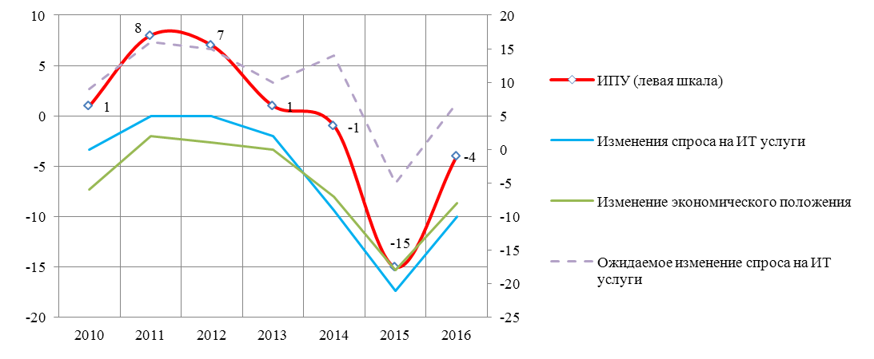

Тем не менее, атмосфера повышенной активности большинства участников опроса была относительной, ведь конъюнктурообразующие деловую активность параметры сохраняли слабый потенциал, не позволяя достигнуть положительных темпов роста деловой активности.
Так, например, одним из ярких негативных влияний на развитие организаций, по мнению респондентов, продолжало распространяться со стороны лимитирующего фактора «недобросовестная конкуренция». Следует отметить, что в 2016 году доля руководителей, фиксировавших указанное обстоятельство, составила 62%, хотя еще в 2012 году не превышала 30%.
В целом, более 70% руководителей фирм сочли сложившийся уровень конкурентоспособности нормальным, только 11% респондентов констатировали укрепление своих позиций относительно начала 2016 года. Балансовое значение показателя по итогам 2016 года составило +4%, против +5% годом ранее.

Рис.2. Динамика оценок сложившейся и ожидаемой конкурентоспособности
организаций сферы информационно-технологических услуг
(балансы, %)
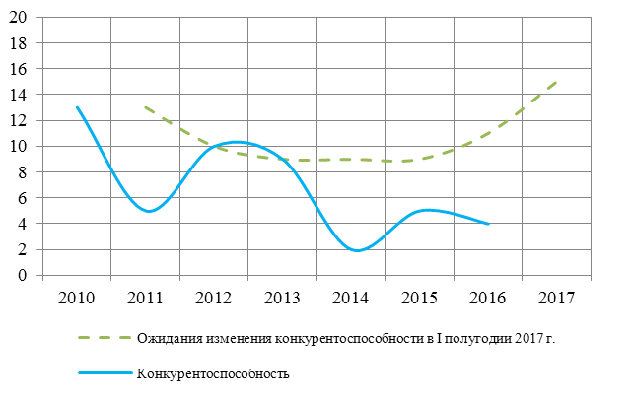
Как одной из возможных стабилизационных мер для сохранения и привлечения клиентов, во II полугодии 2016 г. руководители ИТ–компаний, принявшие участие в пилотном обследовании, отметили курс на снижение цен на свои услуги. В анализируемом периоде баланс оценки изменения показателя продемонстрировал дальнейшее снижение роста, опустившись с +6% до +2% (для сравнения: в 2011 и 2012 гг. баланс составлял +17% соответственно).

Рис.3. Динамика оценок сложившихся и ожидаемых цен на услуги
(балансы, %)
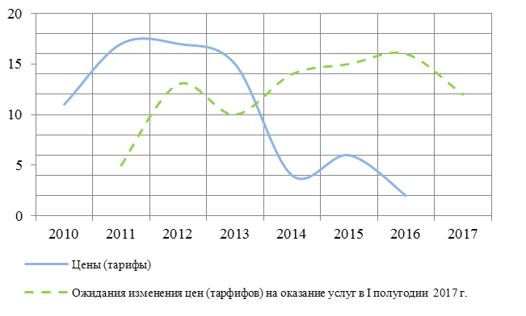

Высказываясь относительно сложившихся конкурентных преимуществах оказываемых ИТ компаниями услуг, мнения руководителей распределились разнонаправленно: 43% руководителей сообщили, что оказываемые ими услуги обладают высокими потребительскими качествами, имеют свои эксклюзивные свойства, при этом 39% респондентов сочли, что услуги определенно выигрывают на рынке, однако их еще необходимо укреплять и донести до целевой аудитории, а 7% вообще констатировали отсутствие аналогов предложений на рынке. Факт неконкурентоспособности своих услуг и их легкой уязвимости, в смысле возможного пиратства, констатировали 2 и 22% предпринимателей соответственно.
Как показали результаты обследования, по мнению предпринимателей, в 2016 г. наиболее предпочтительными мерами, способствующими росту конкурентоспособности, является снижение налоговых ставок и введение налоговых льгот, а также стабилизация финансово-экономической ситуации, о чем констатировали 71 и 60% респондентов соответственно.

Рис.4. Государственные меры, в большей степени способствующие
росту конкурентоспособности в 2016 г.
(% от общего числа организаций)
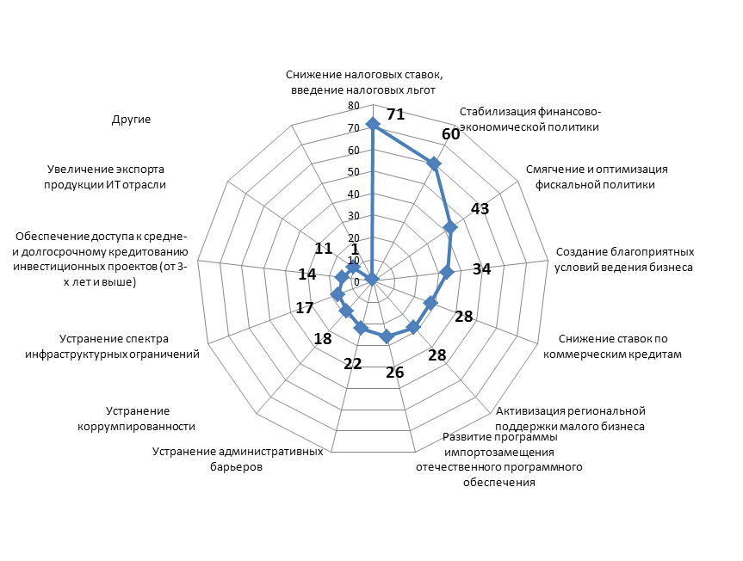
При этом, важно отметить, что в 2016 году по сравнению с 2015 годом, заметно увеличилась доля руководителей ИТ компаний (с 22% до 26%), которые сочли одной из мер для повышения конкурентоспособности – развитие программы импортозамещения отечественного программного обеспечения. Однако как показывает проведенное обследование, готовность к реализации таких проектов, сложившаяся в 2016 г., оставляет желать лучшего. Результаты свидетельствуют, что в настоящее время такая мера для большинства ИТ-компаний в большей степени невозможна.
К высокой степени готовности, а также находящихся в процессе разработки, большая доля ответивших отнесли такие проекты, как:
- бизнес-приложения (ERP, CRM, BI, СЭД, управление проектами и т.д.) (отметили 30% респондентов);
- интернет-сервисы, применяемые в корпоративной среде (электронная почта, сервис файлового обмена, интернет-браузер, картографический сервис) (20% респондентов);
- антивирусное программное обеспечение и программное обеспечение информационной безопасности (20% респондентов);
- системы управления базами данных (24% респондентов);
- пользовательское офисное программное обеспечение (23% респондентов).
Невыполнимыми в рамках реализации импортозамещения программного обеспечения для ИТ компаний более половины опрошенных руководителей сочли разработку программного обеспечения в сфере:
- строительства (BIM, CAD, CAM) – (отметили 61% респондентов);
- промышленности (PLM, CAD, CAM, CAE) –(58% респондентов);
- топливно-энергетического комплекса – (57% респондентов);
- здравоохранения – (55% респондентов);
- транспорта – (55% респондентов);
- финансового сектора – (50% респондентов).
Одновременно, невозможными проектами для реализации в части отечественных ИТ продуктов, достаточно большая доля руководителей посчитали замещение клиентских и мобильных операционных систем (53% респондентов), а также серверных операционных систем (52%).

Рис.5. Оценка степени готовности организаций участвовать в реализации
проектов импортозамещения программного обеспечения в 2016 г.
(% от общего числа организаций)
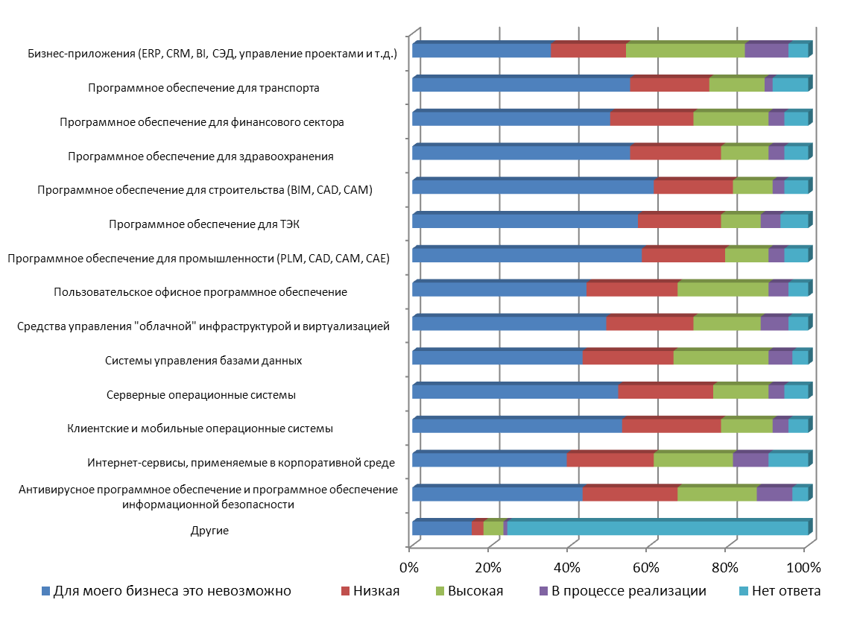

Тем не менее, согласно результатам обследования, как и 2015 году, в течение 2016 г. статус лидирующих направлений в ИТ- компаниях сохранялся за разработкой программного обеспечения (ПО) и консультирования в этой области (сообщили 65% респондентов); установкой и поддержкой оборудования, включая обучение и тренинги (47%), а также за деятельностью по созданию баз данных и информационных ресурсов (56%).

Рис.6. Направления деятельности - лидеры
в сфере информационно-технологических услуг
(% от общего числа организаций)
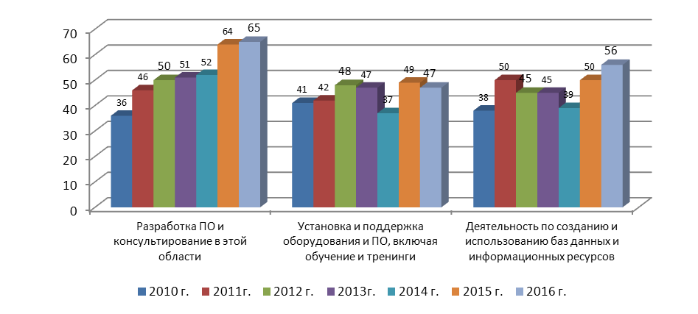
Менее распространенные направления деятельности в 2016 году приведены на Рис.7. Относительно 2015 г. определенная активность прослеживалась по услугам централизованной обработки данных (доля руководителей увеличилась с 9 до 14%), а также информационной безопасности (с 9 до 15%).

Рис.7. Направления деятельности - аутсайдеры
в сфере информационно-технологических услуг
(% от общего числа организаций)
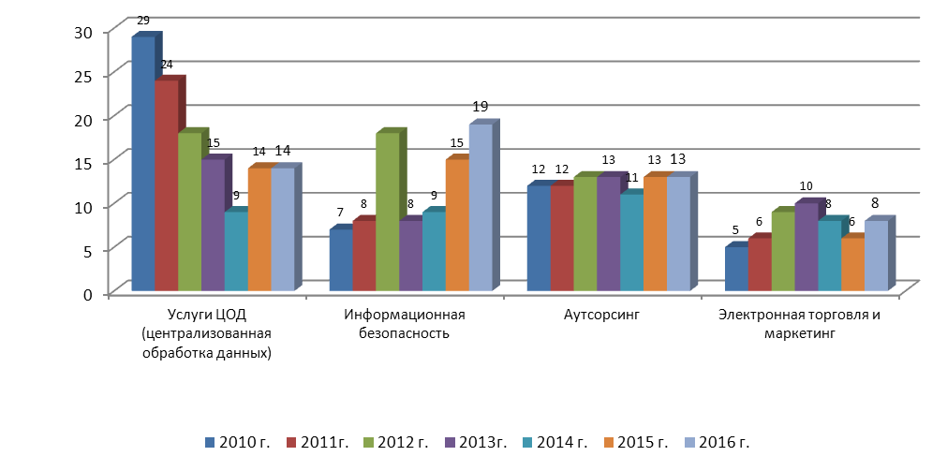
Несмотря на превалирующее распространение услуг в части разработки программного обеспечения (ПО) и консультирования в этой области, в 2016 г. предпринимателям пришлось столкнуться с множеством препятствий, которые ограничивали активность развития данного направления. В частности, обследованием установлены ключевые лимитирующие факторы для организаций, занятых сфере разработок и продвижения отечественного программного обеспечения.
По мнению более половины опрошенных руководителей, наибольшее негативное влияние в 2016 г. было обусловлено низкой платежеспособностью клиентов (27 и 40% респондентов расценили влияние как «очень существенное» и «существенное»), недостатком потенциальных заказчиков (24 и 34%), а также недостаточной поддержкой отечественных разработчиков программного обеспечения со стороны государства (20 и 30%).
Обследованием также выявлена весомая доля опрошенных, посчитавших, что негативная причина заключается в плохой информированности потенциальных клиентов о возможностях отечественного ПО. Так, практически 50% руководителей такое воздействие сочли «очень существенным» и «существенным».
Обращает внимание, что в 2016 г. 63% предпринимателей не рассматривали западные санкции как серьезную угрозу для разработок отечественного ПО, хотя еще годом ранее данный фактор вызвал реакцию у 48% респондентов. Только для 6% участвующих в опросе ИТ компаний указанное давление было весомым для развития.
Полный перечень факторов, затрудняющих разработку и продвижение отечественного программного обеспечения, а также степень их влияния на ведение бизнеса приведен на рис. 8.

Рис.8. Факторы, затрудняющие разработку и продвижение отечественного ПО
(% от общего числа организаций)
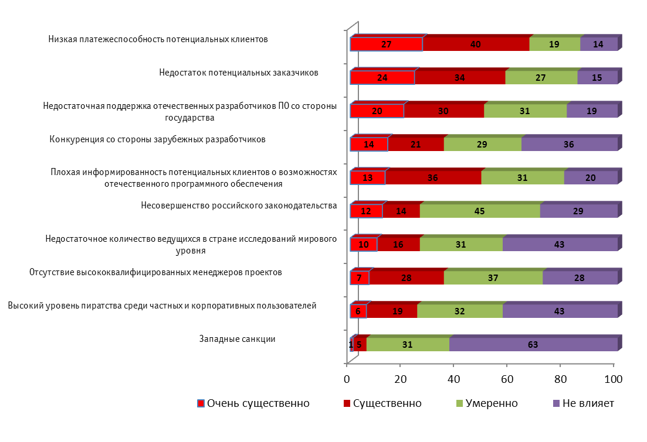

Конъюнктурное обследование, в том числе, позволило проанализировать экономическую деятельность ИТ организаций с точки зрения оценок респондентов относительно влияния различных факторов на функционирование их компаний в течение 2016 г. В частности, были установлены экономические, законодательные и социальные аспекты, которые как ограничивали, так и стимулировали развитие ИТ отрасли.
В целом, со стороны большинства факторов, характерная для 2016 г. негативная нагрузка, сохранила специфику отрицательного воздействия на протяжении обследований с 2010 г., отличаясь лишь соответствующим смещением акцентов вследствие реакции респондентов на возникающие конъюнктурные изменения. Данная тенденция особенно ярко прослеживается в результатах текущего опроса, сформировавших обновленный рейтинг факторов.
Характерной чертой в динамике различных сдерживающих факторов в 2016 г. является некоторое ослабление их давления по сравнению с 2015 г.
Структуризация факторов по степени их воздействия на ИТ-компании в 2016 г. свидетельствует, что в превалирующую группу вошли не только традиционные финансовые и фискальные проблемы, но и институциональные составляющие деловой конъюнктуры.
Согласно исследованию установлено, что в анализируемом периоде, по мнению большинства руководителей, предложенные для оценки факторы, оказывающие существенные ограничения, были в преимуществе.
Лидирующую «антигруппу» возглавили «недостаточная платежеспособность потенциальных клиентов» и «экономическая ситуация в стране». Серьезным вмешательством указанных факторов были обеспокоены 86 и 82% респондентов соответственно.
В частности, сохранение экономической напряженности определило низкие темпы инвестиционной активности обследованных организаций, хотя относительно 2015 г. состояние инвест-портфеля улучшилось. Согласно проведенному обследованию, большинство руководителей ИТ–компаний по–прежнему не стремились увеличивать свои расходы на развитие бизнеса. Более 70% респондентов констатировали отсутствие изменений ситуации относительно прошлого года и только 7% респондентов указали на активизацию инвестиционной деятельности, связанной с ИТ. Балансовое значение показателя, несмотря на некоторое замедление отрицательной динамики, осталось в отрицательной зоне, составив (-7%).
Учитывая прогнозные оценки респондентов относительно дальнейших инвестиционных намерений, в краткосрочной перспективе ожидается наращивание инвестпрограмм. Хотя с большой долей осторожности можно предположить, что в ближайшее время все - таки будут завершаться начатые крупные проекты, действительно позволяющие оперативно и в рамках разумных инвестиций расширять ИТ-ресурсы для обеспечения возникших потребностей.

Рис.9. Динамика оценок сложившейся и ожидаемой инвестиционной активности
организаций сферы информационно-технологических услуг
(балансы, %)
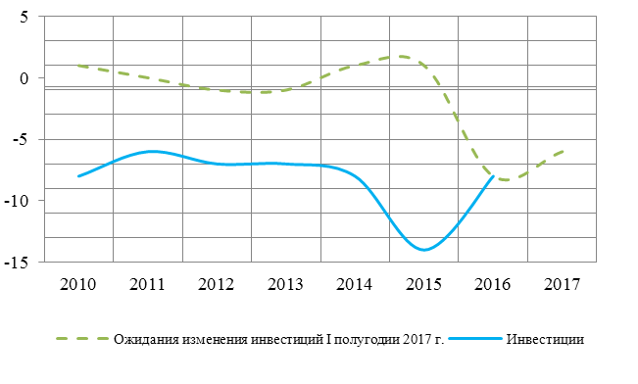

Замыкают лидирующую четверку факторы, к которым около 80% предпринимателей отнесли в качестве существенных ограничений «инфляцию» и «высокую стоимость аппаратных средств, ПО, услуг связи».

Рис.10. Факторы, оказывающие наиболее сильное отрицательное влияние
на деятельность ИТ компаний
(% от общего числа организаций)
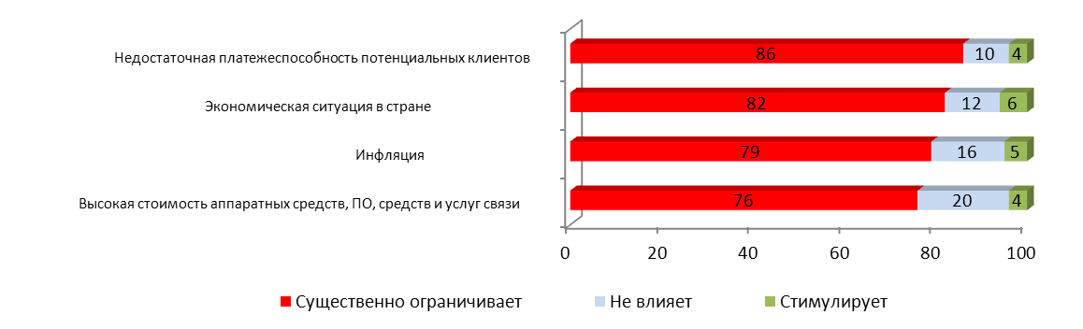

Одновременно, 68% предпринимателей сочли, что развитие их компаний связано со слабыми механизмами поддержки малого бизнеса, что определило данный фактор к числу существенных ограничений развития отрасли.
Следует обратить внимание, что сопротивление компаний как вышеуказанным, так и другим факторам, оказавшим чуть меньшее давление на бизнес, происходило на фоне недобросовестной конкуренции со стороны других организаций и несовершенства институциональных условий ведения бизнеса. В анализируемом периоде об этом констатировали 62% и 56% респондентов.
Акцентированно высокие негативные оценки были зафиксированы по проблеме «высокая арендная плата», на что указали 63% руководителей компаний.
Необходимо также обратить внимание на отрицательное влияние неразвитости законодательной базы для ИТ, о чем сообщили 48% предпринимателей, что также тормозит развитие как спроса, так и предложения информационных технологий.
Наряду с указанными факторами, спрос на информационные технологии, стал наиболее весомым фактором, оказавшим стимулирующее воздействие на развитие отрасли, что отметили 58% руководителей ИТ-компаний.

Рис.11. Распределение оценок относительно оказываемого влияния факторов
на деятельность ИТ компаний
(% от общего числа организаций)
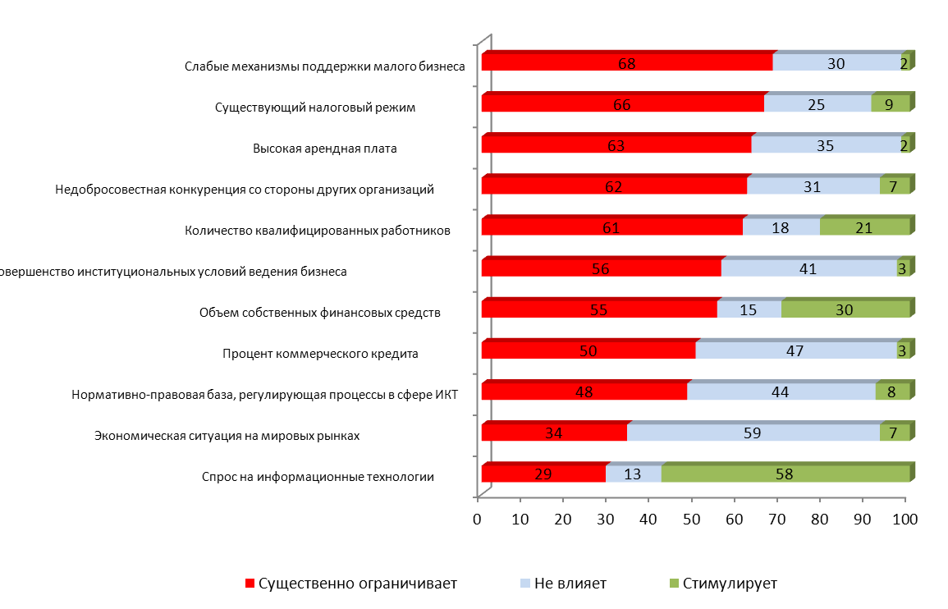

Таким образом, неблагоприятная деловая атмосфера, характерная для прошлого года в сфере ИТ, заметно улучшилась, а депрессивные оценки руководителей в 2016 году сменились на более оптимистичные. Учитывая внутреннюю реструктуризацию и оптимизационную перестройку управленческих схем практически во всех отраслях экономики, турбулентность рынков по-прежнему высока, что заставляет интеграторов ИТ- услуг сталкиваться с негативными тенденциями и объективными изменениями, которые продолжают тормозить развитие компаний. Текущие конъюнктурные реалии, выступая площадкой для креатива, продолжают наращивать стрессоустойчивость и адаптивность ИТ-компаний.
Тем не менее, поэтапное реформирование ИТ-отрасли, проводимое с помощью государственной поддержки, позволяет наблюдать явные положительные перемены и безусловно оказывает стимулирующее и компенсационное влияние. Так, например, зафиксированная в обследовании тенденция поступательного развития направления деятельности в части разработки ПО, является ярким свидетельством продвижения по анонсируемому Правительством курсу. По данным Министерства связи и массовых коммуникаций, на конец 2016 года, реестр российского программного обеспечения расширился более чем на 2000 продуктов. Кроме того, общее число аккредитованных при Министерстве компаний превышает 6000, что сохраняет тенденцию предоставления льгот на уровне тысячи фирм в год. Уделяется большое внимание и борьбе с киберпреступностью, что влечет за собой и усиление мер по совершенствованию законодательства. Так, одним из важных нововведений в 2016 году следует считать постановление Правительства РФ, в соответствии с которым, государственные органы не смогут закупать иностранное программное обеспечение (исключение составит отсутствие российских аналогов). Не менее важной инициативой для ИТ -рынка стало создание государственной информационной системы (ГИС), что повлечет за собой столь необходимые для отрасли финансовые поступления.
Одновременно, благодаря государственной поддержке, постепенно набирает обороты и импортозамещение, хотя, безусловно, процесс этот сложный и длительный и реальные результаты будут видны не ранее чем через 5-8 лет. При этом, необходимо обратить внимание, что увеличение доли руководителей, считающих данную меру необходимой для развития ИТ- отрасли, свидетельствует о том, что интеграторы услуг и государство способствуют наращиванию темпов этого процесса. Так, например, к 2019 году планируется заменить иностранные программные и аппаратные решения отечественными компонентами и разработками.
Тем не менее, пострадавшие от кризиса сегменты рынка, являющиеся текущими и потенциальными заказчиками ИТ- услуг, по-прежнему консервативны и не стремятся к активизации, хотя скорее всего, причина кроется не в нежелании, а в неспособности это сделать. В связи, с этим характерной чертой для ИТ-компаний стало продолжение волны сокращений персонала.
С точки зрения изменения темпов деловой активности в 2017 г., по крайней мере, первое полугодие, вряд ли принесет какие либо импульсы роста, ведь экономии бюджетов и сокращения расходов со стороны заказчиков ИТ-компаний не избежать.
На фоне сохранения неблагоприятных тенденций, влияющих на ключевые для отрасли макротренды (особенно финансовых), по-прежнему высока вероятность сохранения волатильности курсов валют, что выступает одним из важных дестимулирующих параметров способности приобретения импортных продуктов и инфраструктурных компонентов, от которых российский рынок все еще зависим.
Следует обратить внимание, что большинство российских специалистов, работающих в области ИТ являются отличными «изобретателями». Однако когда встает вопрос об инноваторстве, т.е. внедрении изобретений, например, в промышленную эксплуатацию, возникает масса непреодолимых барьеров, связанных с отсутствием финансирования, административных преград, оформлением интеллектуальной собственности, распространенной формой недобросовестной конкуренции и др.
По-видимому, необходимо признать, что «утечка мозгов», наблюдаемая среди специалистов ИТ, связана не только с возможностью улучшить свой уровень и качество жизни, хотя данный фактор имеет высокое мотивационное значение, но и для того, чтобы реализовать свои изобретательские разработки в индустриальном масштабе.
Сегодня все экономически развитые страны входят в новую информационную эпоху, связанную с новыми инновационными прорывами, включая био- и генные технологии. Во многом успешная реализация данного проекта будет зависеть от компетенции, уровня знаний и корпоративного межстранового сотрудничества специалистов в области ИТ. Если мы не успеем сесть в этот поезд, или по каким-либо другим причинам, включая изоляционизм и излишний протекционизм, не встроимся в мировые инновационные цепочки по переходу на принципиально иной технологический уклад, соответствующий технологический разрыв между нами и экономически развитыми странами увеличится до неприемлемых размеров.
Вместе с тем, следует учесть, что мировой рынок информационных технологий развивается согласно своей амплитуде, в результате чего, даже самые неуспевающие его участники обречены следовать его тенденциям, пусть даже с догоняющими стратегиями. В частности, уже несколько десятилетий специфику его развития отождествляется действием закона Гордона Мура, согласно которому вычислительная мощность удваивается каждые два года. Фиксируемый на протяжении последних лет экспоненциальный рост мощности вычислительных устройств яркое подтверждение того, что рынок ИТ не способен «уснуть» и каждый его субъект в той или иной мере в любом случае будет обязан встраиваться в динамику его развития.
Таким образом, дальнейший информатизационный ход и цифровизация российской экономики в ближайший 2017 год будет безальтернативно прогрессировать, но определяться сочетанием актуальных для сегодняшнего дня отраслевых трендов:
- развитием востребованных инклюзивных решений в ИТ сфере;
- сохранением высокой вовлеченности государственных вложений;
- развитием динамики импортозамещения;
- массового разворота к российскому ПО;
- продолжением развития облачных технологий;
- усилением мер по повышению информационной безопасности;
- ростом проектов в области аналитики;
- смещением фокуса на продвижение информационных технологий в «общественных» отраслях реального сектора экономики России (ритейл, промышленность, образование, медицина и т.д.).

Баланс — разность долей респондентов, отметивших «увеличение» и «уменьшение» показателя по сравнению с предыдущим периодом, а также разность долей респондентов, оценивших уровень показателя как «выше нормального» и «ниже нормального» в обследуемом периоде.
Данные за 2012 г. представлены за I полугодие и ожидания на II полугодие 2013 года.
Индекс предпринимательской уверенности в сфере услуг рассчитывается как среднее арифметическое значение балансов оценок изменения спроса на услуги и экономического положения организаций в текущем полугодии по сравнению с предыдущим полугодием, а также ожидаемого изменения спроса на услуги в следующем полугодии; в процентах.
Нормальный уровень – достаточный (допустимый) для сложившихся условий на момент проведения обследования.
Баланс — разность долей респондентов, отметивших увеличение и уменьшение значения показателя по сравнению с предыдущим периодом; в процентах.

